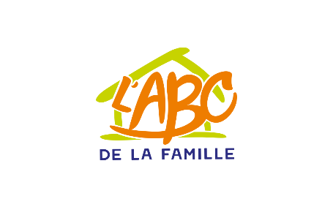
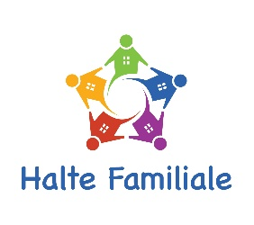


Coordonnatrice / Coordonnateur du Développement des Services Jeunesse (6-12 ans) dans Beauharnois/Salaberry.

Vous êtes passionné(e) par le développement global des enfants et vous avez une vision collective pour développer des actions qui ont un impact réel ? Les organismes communautaires familles (L’ABC de la famille et la Halte Familiale) accompagné d’un comité de partenaires intersectoriels de la Table de concertation jeunesse Beauharnois-Salaberry, recherchent une personne dynamique et proactive pour coordonner le développement et la mise en œuvre de notre toute nouvelle offre de services jeunesse pour les 6-12 ans et leurs familles
Rejoignez une équipe qui a à cœur de soutenir les enfants et leurs familles en créant des environnements stimulants, éducatifs et inclusifs, mais surtout un milieu de vie. Votre leadership sera essentiel pour façonner l'avenir de nos services.
Sous l'autorité de la direction générale du comité des partenaires, la Coordonnatrice/Coordonnateur est responsable du développement, de la coordination et de l’animation de l'ensemble des activités destinés aux enfants de 6 à 12 ans et à leurs familles à Beauharnois et Valleyfield. La personne est également garante de la pertinence et de la qualité de cette offre de service, en lien avec la mission des organismes et les besoins de la communauté.
Principales Responsabilités et Mandat
- Réaliser une analyse des besoins et des opportunités du milieu en matière de services pour les 6-12 ans (sondages, consultation de partenaires);
- Concevoir et formaliser la nouvelle offre de service s'appuyant sur les meilleures pratiques en développement des communautés;
- Élaborer les plans d'action annuels et le calendrier des activités (périodes scolaires, camps de jour, ateliers spécialisés, etc.).
- Coordonner l'ensemble des activités et des projets sur le terrain, en assurant la logistique, les inscriptions et le bon déroulement des programmes;
- Développer et maintenir des relations solides avec les partenaires clés (écoles, organismes communautaires, CISSSMO, etc.) pour assurer la complémentarité des services;

Qualifications Requises
- Formation : Diplôme collégial dans un domaine pertinent (Éducation, Travail social, Psychoéducation, Développement de l'enfant, Loisirs, Gestion de projets ou domaine connexe).
- Expérience : Minimum de 3 années d'expérience significative en coordination et animation de programmes jeunesse (6-12 ans) et/ou en développement d'offres de service.
- Connaissances : Excellente connaissance des étapes du développement de l'enfant (6-12 ans) et des enjeux psychosociaux liés à cette tranche d'âge.
- Compétences :
  - Forte capacité d’adaptation.
  - Grand sens de l'organisation, de la planification et de l'autonomie.
  - Aptitudes exceptionnelles en communication écrite et orale (rédaction de rapports, présentations).
Conditions de Travail
- Statut : Poste permanent à temps plein (35 heures/semaine) d’une durée de 12 mois avec possibilité de prolongation;
- Rémunération : En fonction de l'expérience et de la grille salariale en vigueur.
- Entrée en fonction : 24 novembre 2025
Comment Postuler
Si ce défi vous inspire, veuillez soumettre votre curriculum vitae accompagné d'une lettre de motivation expliquant votre vision pour le développement des services 6-12 ans à info@haltefamiliale.org
Date limite pour postuler : 30 novembre 2025
Nous remercions tous les candidats pour leur intérêt, mais seules les personnes sélectionnées pour une entrevue seront contactées. L'organisme souscrit au principe de l'équité en emploi.

